INDICAÇÃO Nº 750/2018

Sugere ao Poder Executivo Municipal serviços de roçagem e limpeza de Praça Pública, localizada na Rua Conchal, defronte o nº 68, no bairro São Joaquim.

Excelentíssimo Senhor Prefeito Municipal,

Nos termos do Art. 108 do Regimento Interno desta Casa de Leis, dirijo-me a Vossa Excelência para sugerir que, por intermédio do Setor competente, seja executado serviços de roçagem e limpeza de Praça Pública, localizada na Rua Conchal, defronte o nº 68, no bairro São Joaquim.
Justificativa:
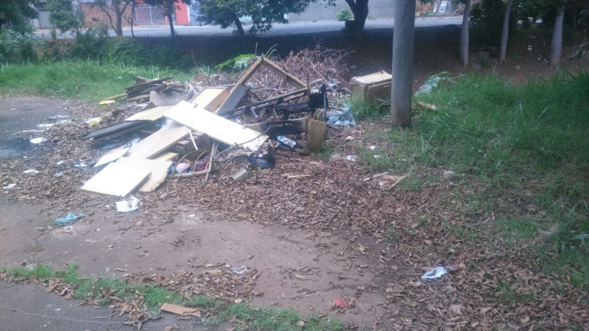
Conforme foto, solicitamos que a prefeitura proceda à roçagem e limpeza da referida praça pública, uma vez que o mato encontra-se alto.

Plenário “Dr. Tancredo Neves”, 22 de janeiro de 2.018.

JESUS VENDEDOR

-Vereador / Vice Presidente-

